**附件3**

**“**2021省赛选拔局属组初赛实录课评比阶段**”用户手册**

**参赛教师版**

1. 登录

系统登录地址：<http://uc.exx.cn/#/sps/teaxmlist>

点击扫码登录，在微信上通过短信验证码绑定账号后，重新扫码登录

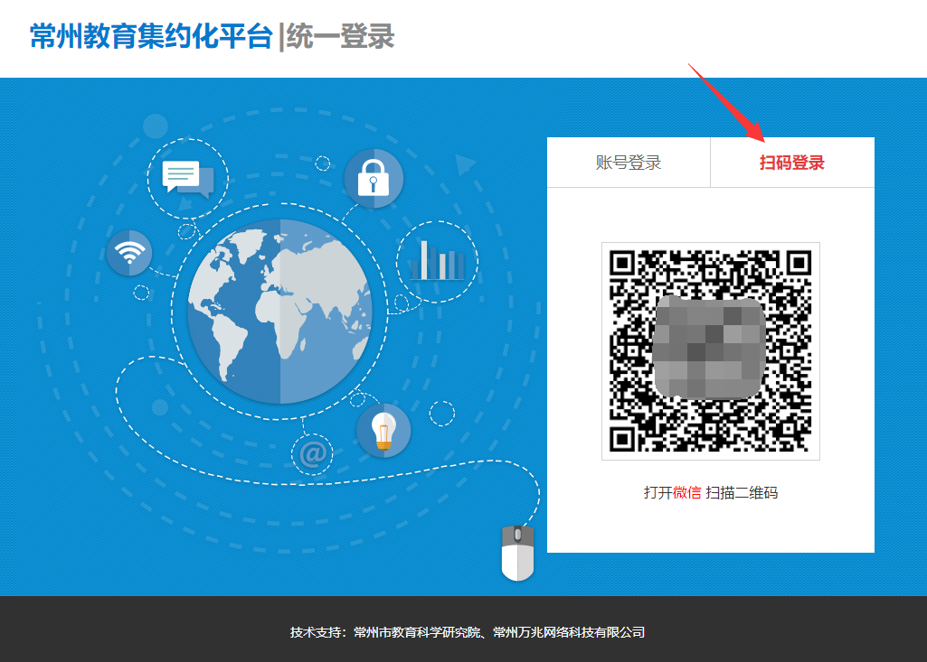

图1登录

登录后，查看左上角当前单位是否准确，不准确的话通过下拉列表选择

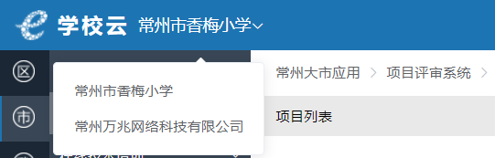

图2确认当前登录单位

1. 上传参赛材料

2.1 进入活动

在活动列表中找到本次活动项目（需学校管理员报名后可见），通过点击操作栏“填报”按钮，进入填报页面，填写信息和上传参赛材料，入口如图3

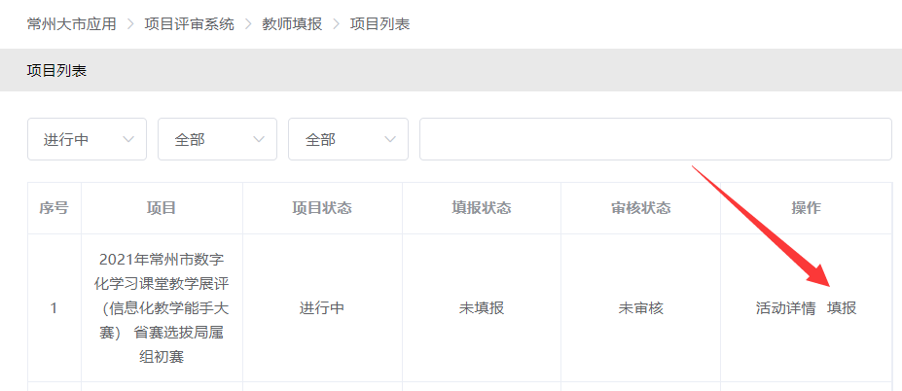

图3填报入口

2.2 填报上传

分基本信息、亮点推荐、材料上传三部分填写，如图456

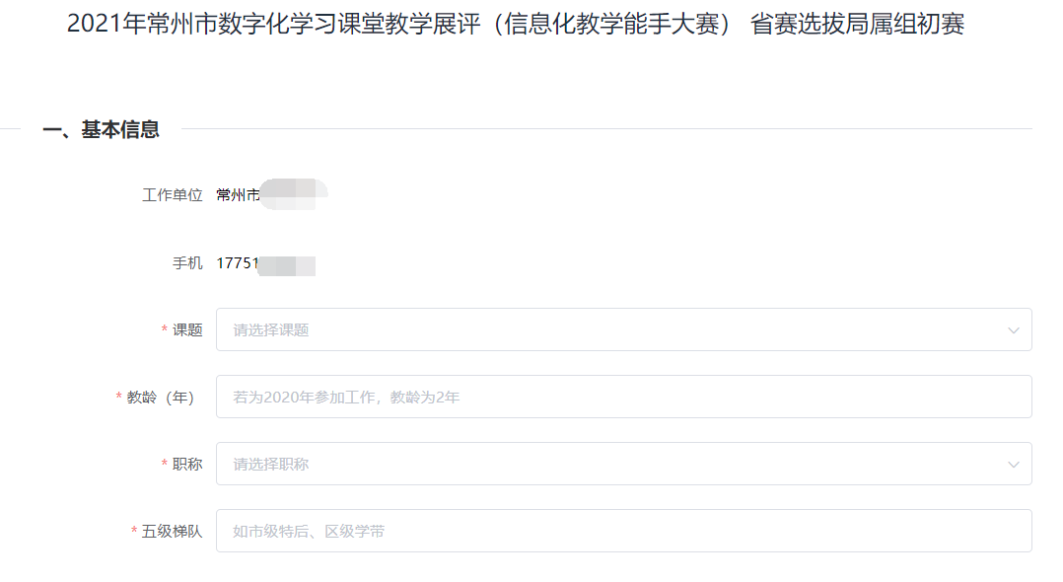

图4基本信息

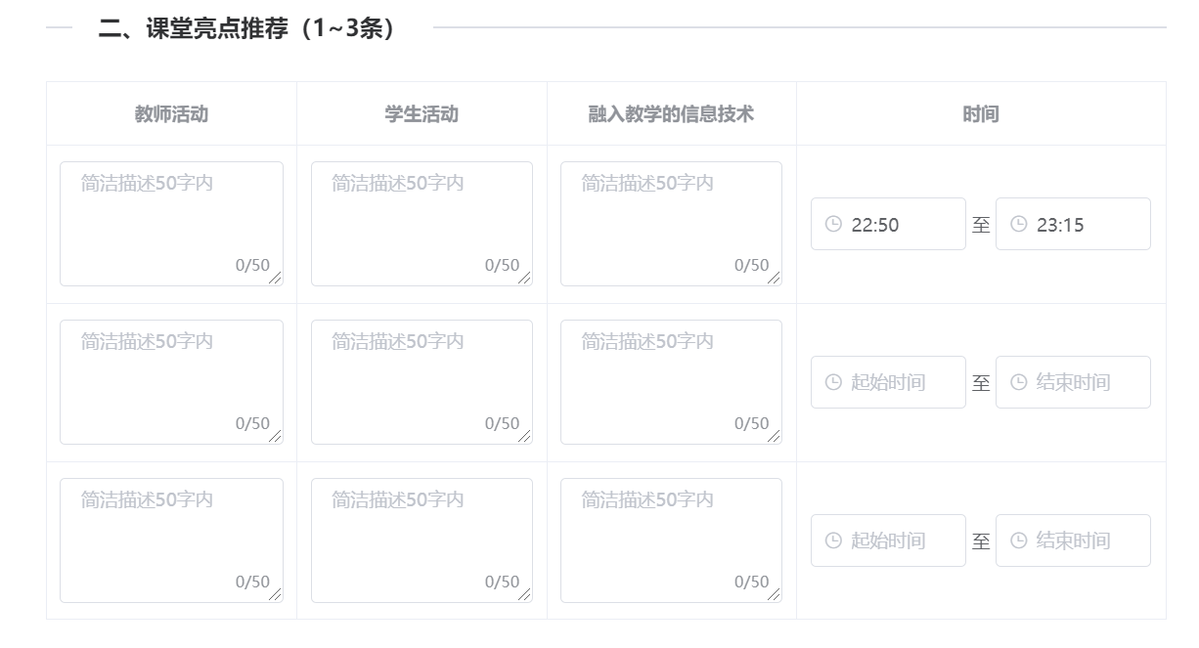

图5课堂亮点推荐

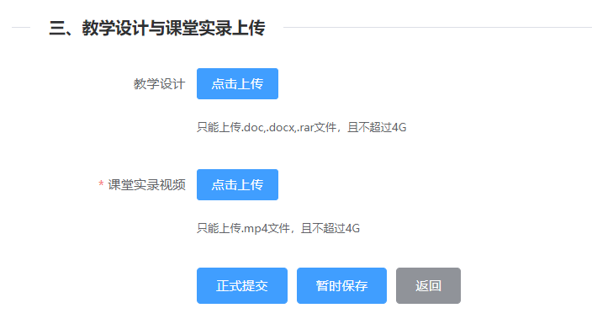

图6教学设计与课堂实录上传

其中“课堂亮点推荐”部分可填写1~3条，建议参赛教师推荐课堂实录中最能展现“融入学科教学的适切信息技术”部分，以便评委查看

2.3 提交

如图6中，点击正式提交后不可修改，等待学校审核；点击暂时保存，则保存为草稿